Mysql

启动：net start mysql（服务名称）

停止：net stop mysql

提示错误：拒绝访问

用管理员身份启动cmd

# 登录、退出

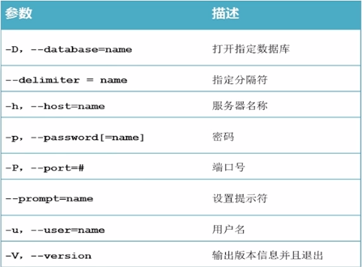

登录u:用户名 p:密码

P(大写P)端口号 -h:ip地址

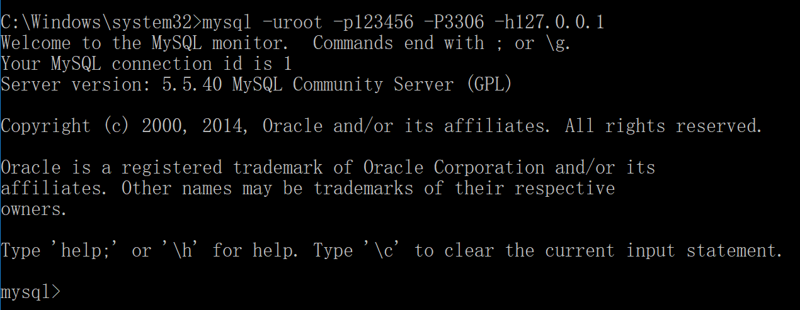

退出

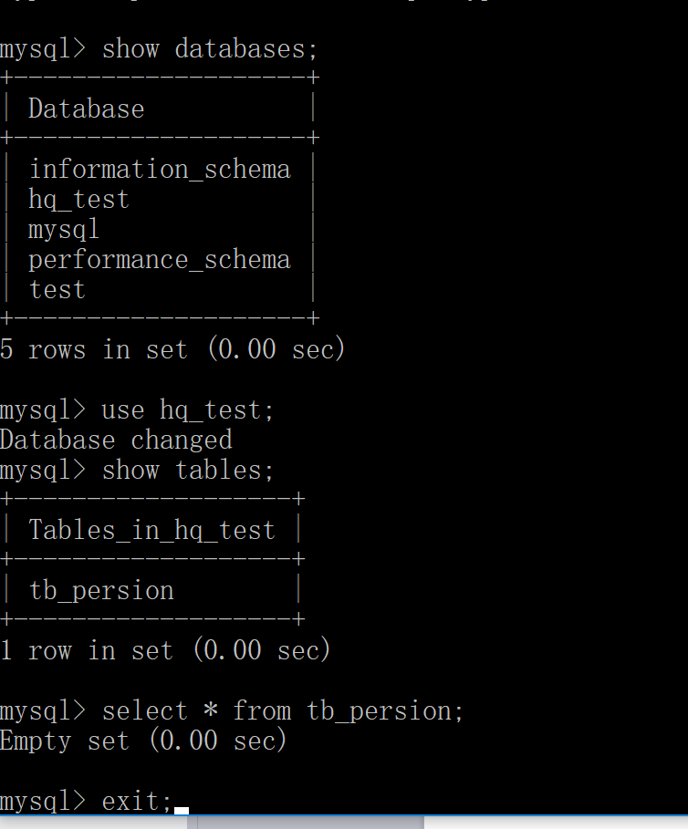

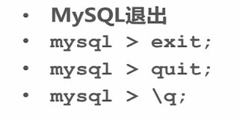

# 修改前面的提示符

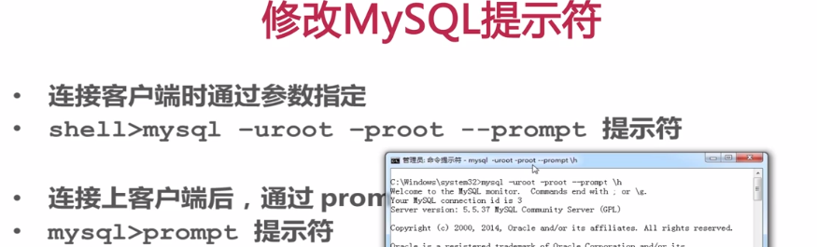

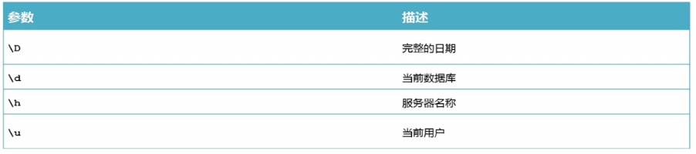

# 常用命令

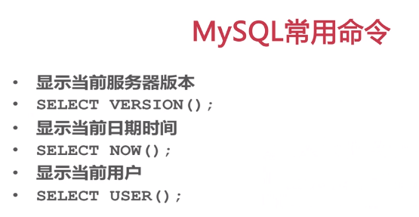

# 规范



# 创建数据库

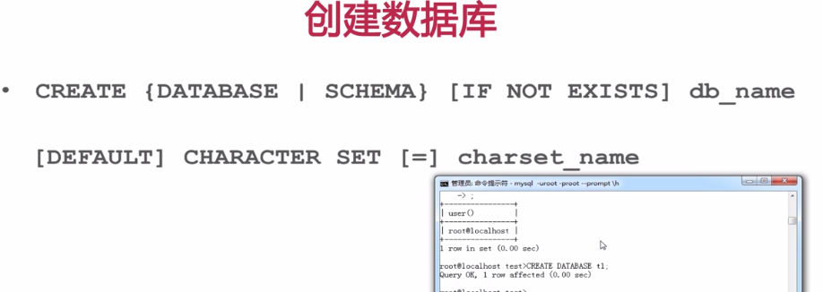

# 查看数据库

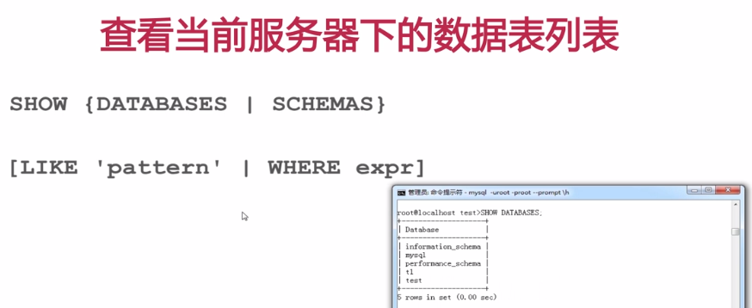

# 修改数据库编码方式

查看数据库编码方式：

show create database hq_test;

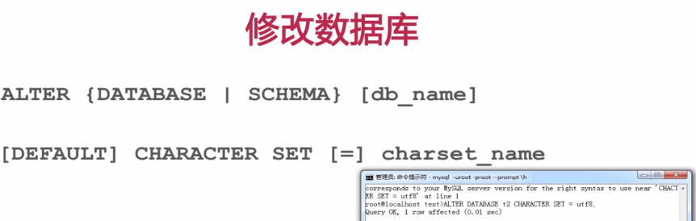

# 删除数据库

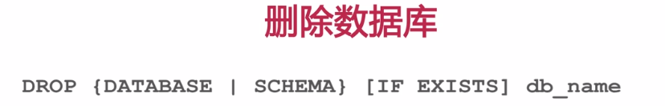

# 数据类型

# 整型

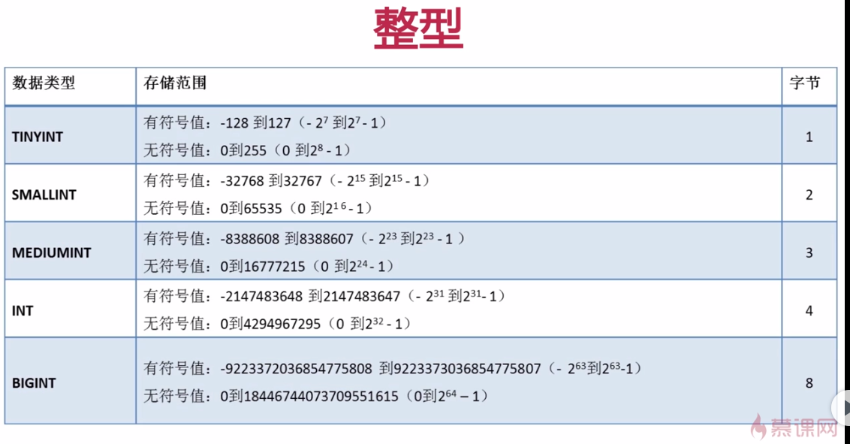

# 浮点型

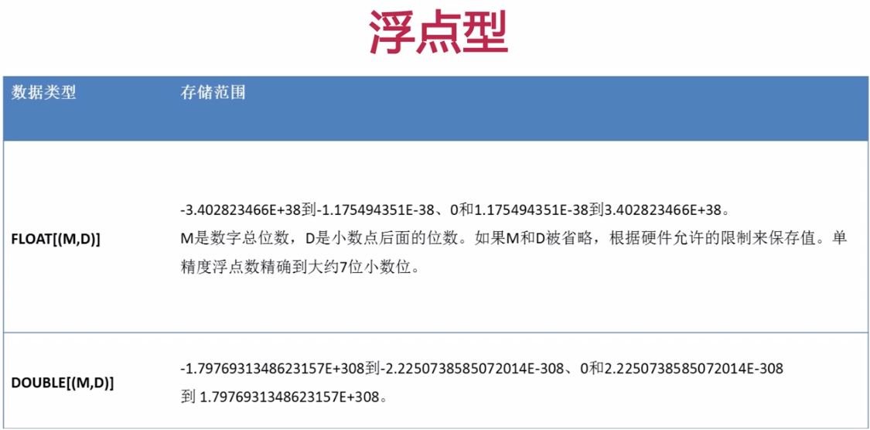

# 时间类型

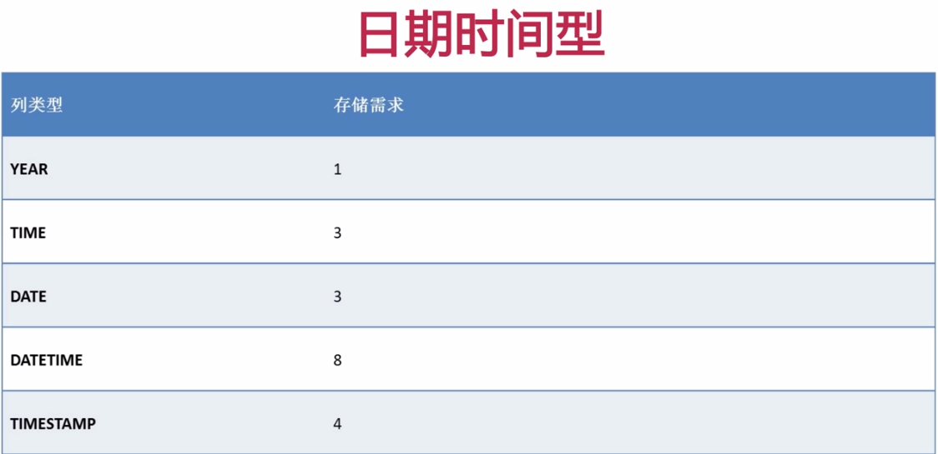

一般用时间戳来存储

# 字符型

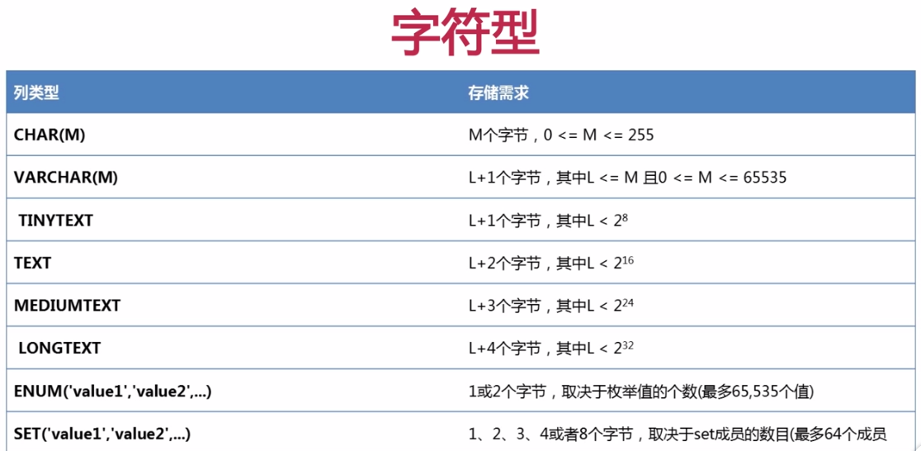

# 创建表

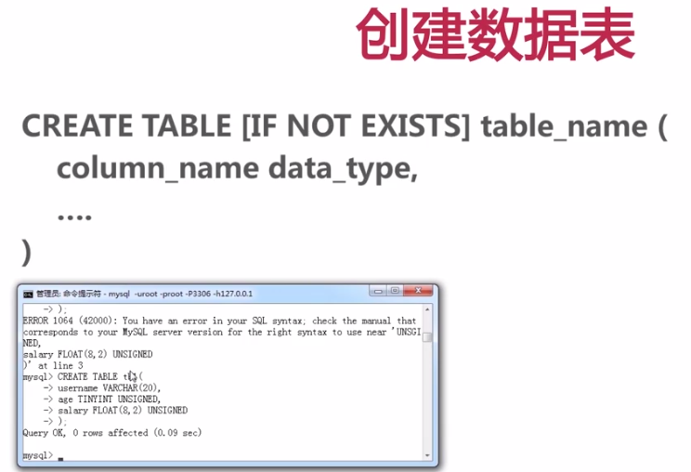

# 查看数据库表

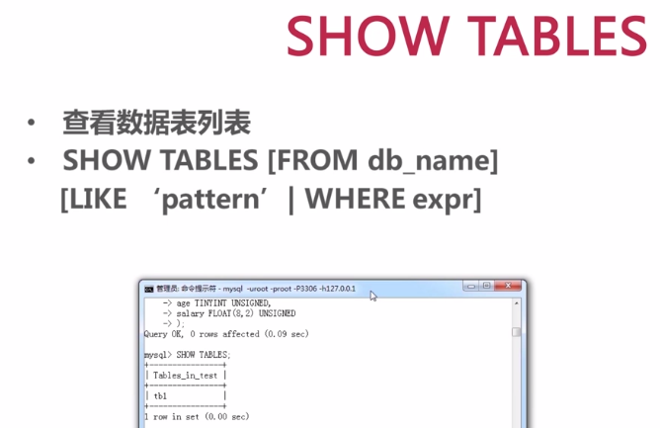

# 查看表结构



# 插入数据

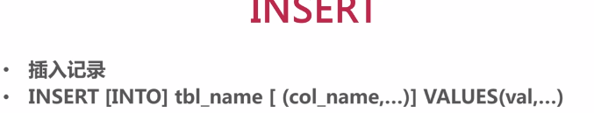



省略字段名的话，那么所有字段都需要赋值。

# 查询语句



# 主键primary key



# 唯一约束unique key

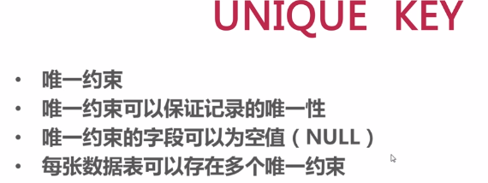

# 默认值

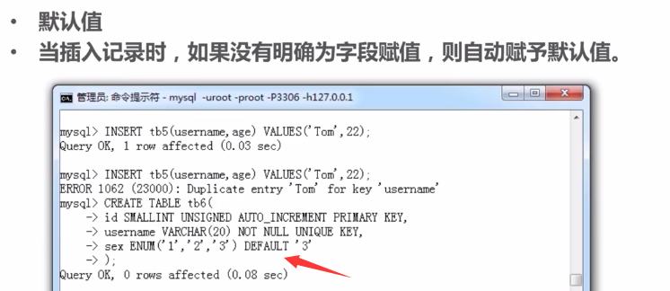

# 约束

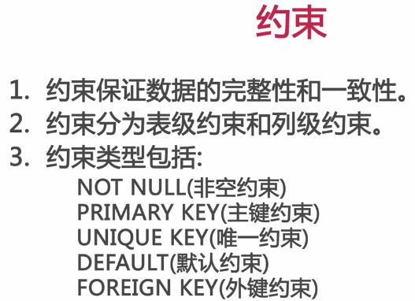

# 外键约束(存储引擎为InnoDB)

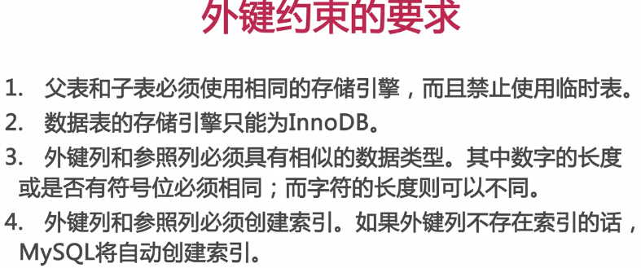

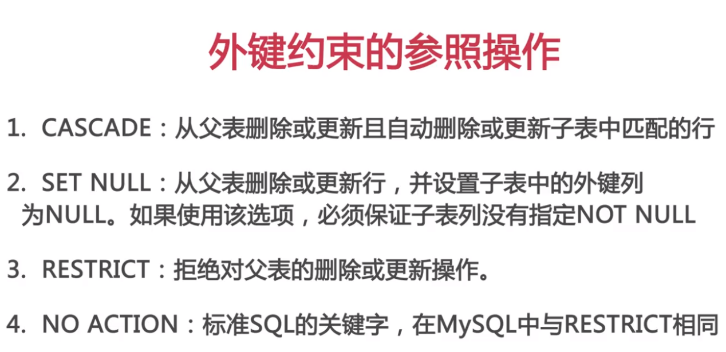

# 修改存储引擎



# 修改数据库表结构

增加

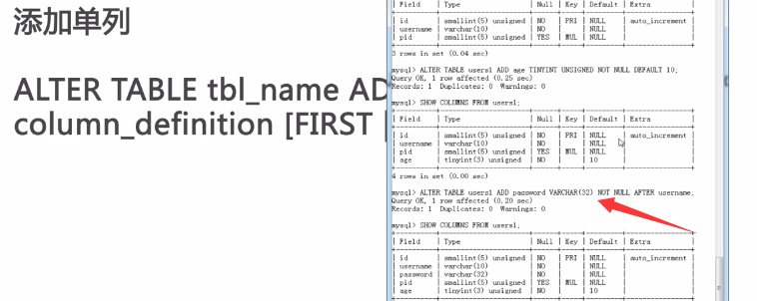

删除一个或多个

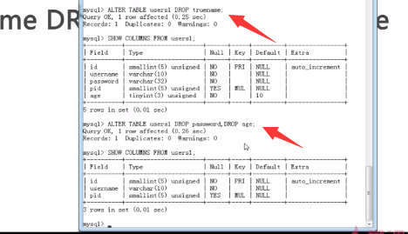

# 插入(两种方式)

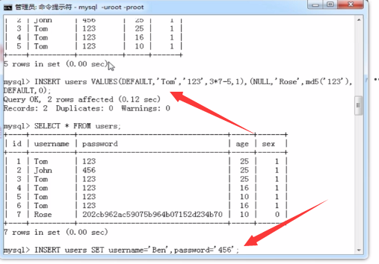

# 更新数据

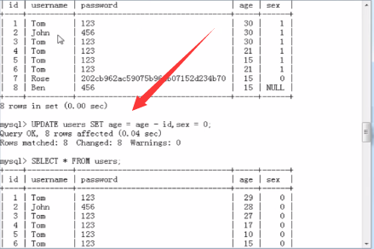

# 查询数据

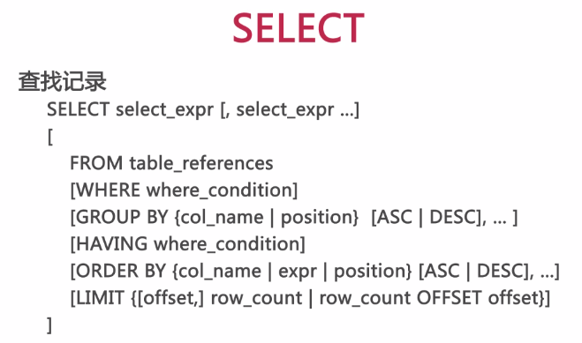

# Group by（会将字段数据去重）

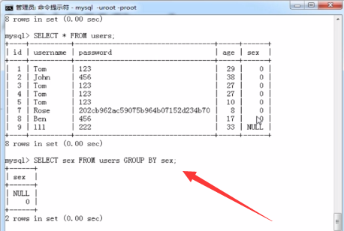

对于选择最大值最小值等操作的字段必须是字符型，不能是varchar等类型。

# Having (接在group by后面使用)聚合函数

# 子查询 ANY SOME ALL关键字

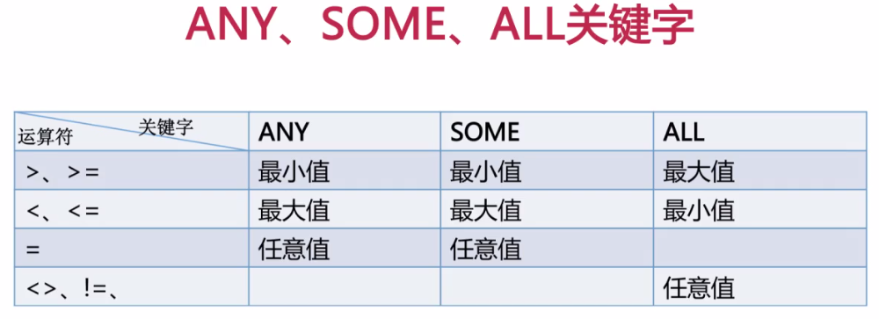

用法： select * from tb_persion where id > ANY (select age from tb_user);

解释：大于子查询多个返回值中的最小值(ANY)

# IN的用法

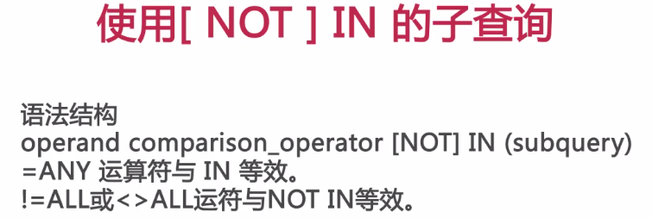

SELECT * FROM tb_persion WHERE id in (SELECT id FROM tb_persion);

SELECT * FROM tb_persion WHERE id in (1,3);

# 连接类型(左、右、内连接)

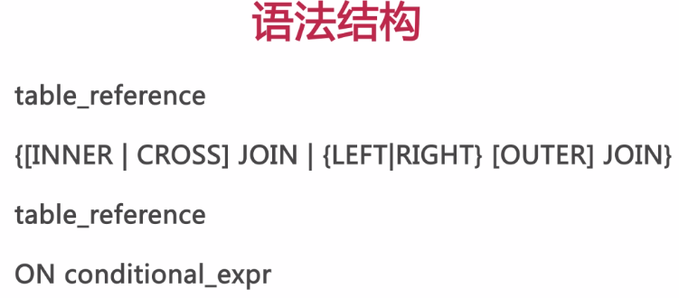

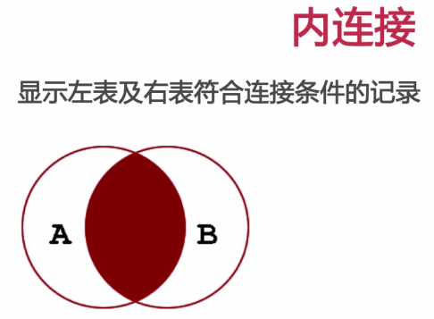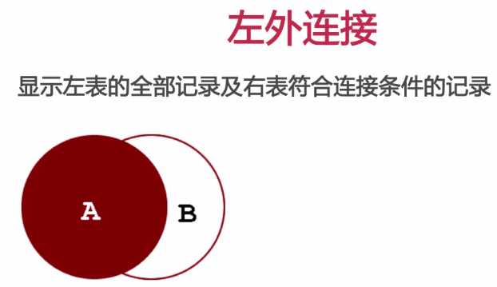

# 多表更新

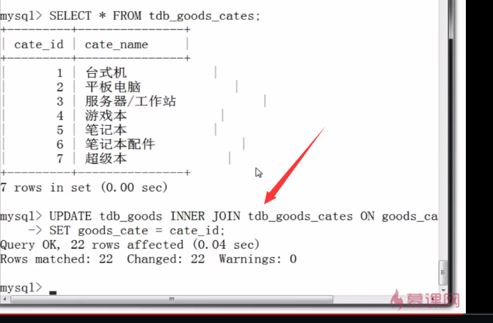

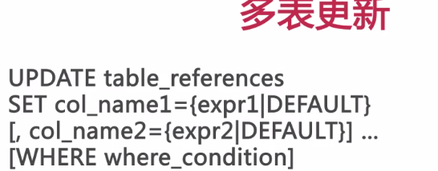

多表更新语句

UPDATE tb_persion_bk2 a INNER JOIN tb_info b ON a.bk_id=b.id

SET a.username=b.address,a.password=b.hobby;

假设5表有六条数据，b表有2条数据。

内连接：放回的数据为最小数据行数。

SELECT a.age,b.hobby FROM tb_persion a INNER JOIN tb_info b ON a.id=b.id;

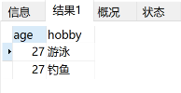

左连接：(那么左表为父表，它有多少条数据就返回多少条数据，如果关联的表比它少，与null显示)

SELECT a.age,b.hobby FROM tb_persion a LEFT JOIN tb_info b ON a.id=b.id;

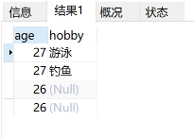

右连接则与左连接正好相反

# 关联创建表

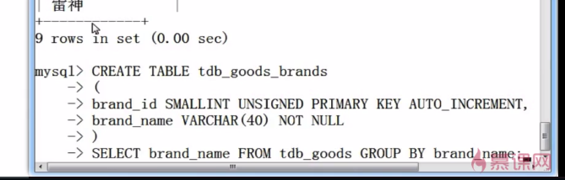

创建表时，将另一张表的数据填充进去

CREATE TABLE tb_persion_bk (

bk_id INT UNSIGNED PRIMARY KEY AUTO_INCREMENT,

username varchar(255),

password varchar(255)

)

select username,password FROM tb_persion;

注意事项：查询出来的字段类型要与创建时的类型一致。

# 三张表联合查询

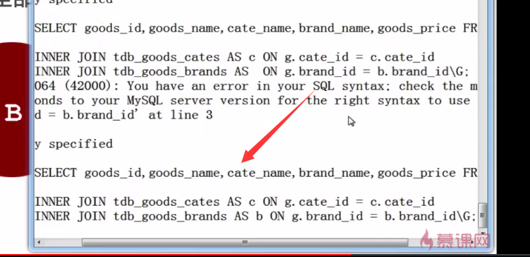

# 无限级分类设计

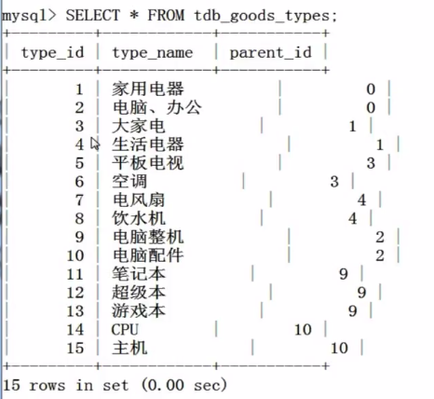

根据parent_id关联type_id找到子类。

比如【大家电】属于【家用电器】

查询方式采用【自身连接】

如何查询：思路，假设tdb_goods_types的右边还有一张tdb_goods_types表，要找出左边父表的type_name属于哪个父类(一级分类)

Select a.type_id , a.type_name,b.type_name AS parent from tdb_goods_types a LEFT JOIN

tdb_goods_types b ON a.parent_id=b.type_id;

# 自身连接

# 多表删除

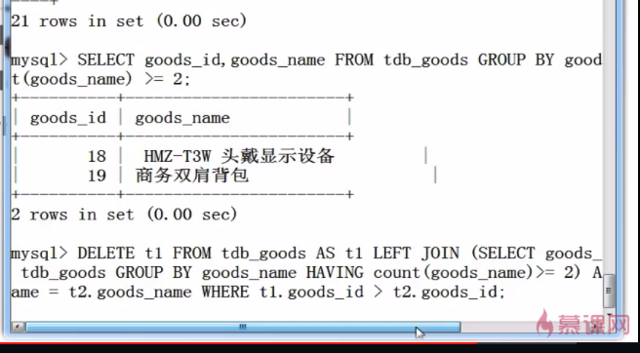

# 字符函数

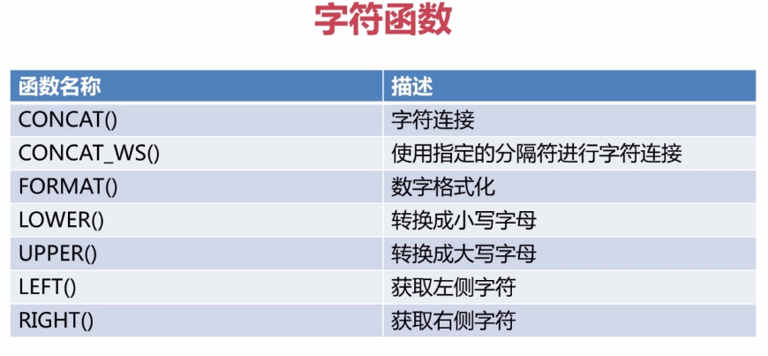

Concat()函数使用：

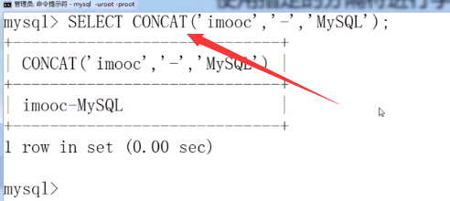

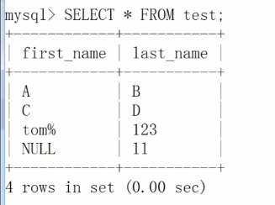

Select CONCAT(first_name,last_name) AS full_name FROM test;

Format()数值格式：

Format(age,2);保留两位小数，四舍五入。

Left用法：第二个参数为位数

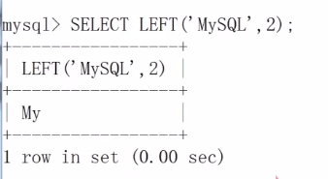

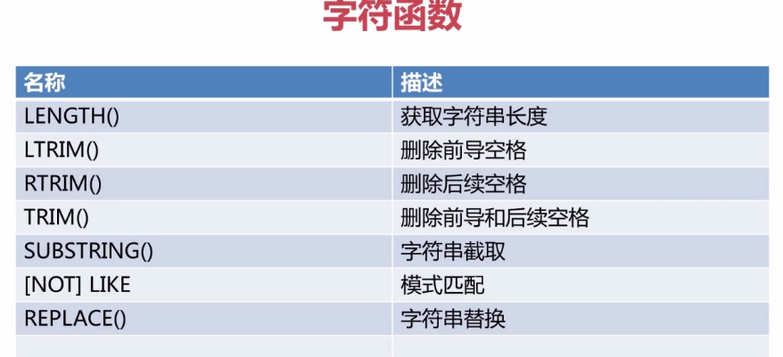

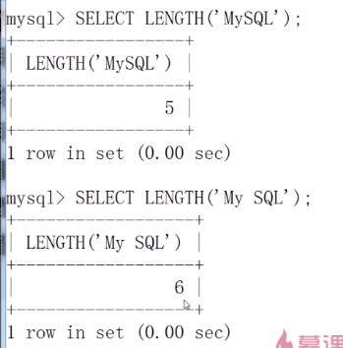空格也算长度

前导与后导

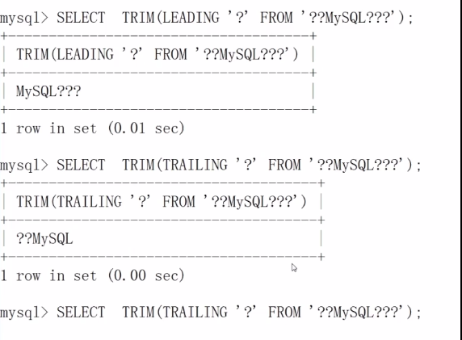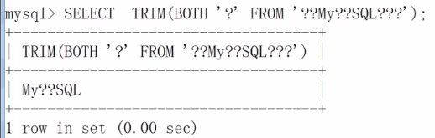



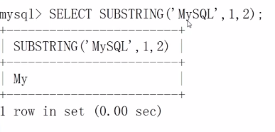

含有%但需要通配符

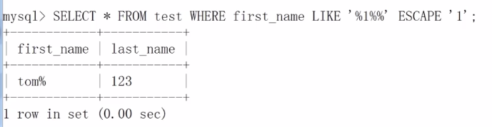

# MySQL各个数据类型默认值

参考博客：

<https://blog.csdn.net/weixin_41926301/article/details/94509640>

